**“蜂信(Beecom)智能开关系统”**

**之**

**Wifi模块详细设计**

拟制： 胡冰 日期：2017-7-15

审核： 日期：

修订记录 3

术语和缩写 4

范围 5

一、概述 5

二、 业务及流程 5

1. 5

三、硬件配置 5

四、软件架构 5

附录： 5

## 修订记录

|  |  |  |  |
| --- | --- | --- | --- |
| 时间 | 说明 | 版本 | 作者 |
| 2017-07-15 | “蜂信（Beecom）智能开关系统”之wifi模块详细设计 | V1.0 | 胡冰 |
|  |  |  |  |

## 术语和缩写

1、“系统”：“蜂信智能开关系统”简称

2、“服务器”：“蜂信智能服务器”简称；

3、“开关”：“蜂信智能开关”简称；

4、“中心”：“蜂信智能中心”简称；

5、LUI：Liquid User Interface——液晶用户界面；

6、SP：Beecom-S Protocol层；

## 范围

本文档是“蜂信智能开关系统”WiFi模块的详细设计，具体包括WiFi模块业务流程介绍、硬件配置以及其软件架构，为开发者在实现WiFi模块功能时提供参考。

## 一、概述

在“蜂信智能开关系统”中，WiFi模块负责整个系统WiFi信道的数据流通信，其中包括建立WiFi热点、提供网络接口函数（如BC_Send/BC_Recv）以及WiFi芯片的驱动。

## 业务及流程

WiFi模块的业务包括自行建立WiFi热点、连接和加入其它WiFi热点、建立TCP连接和收发TCP数据，并对其它模块提供软件接口或命令开展以上业务。

WiFi模块共有2种模式：“AP兼容STA模式”和“单STA模式”。“系统”稳定后任意时刻，WiFi模块必定处于且仅处于其中一种模式。“系统”上电后，WiFi模块自动进入断电前的模式。初始系统默认进入“AP兼容STA模式”模式。

### 建立WiFi热点（AP兼容STA模式）

“系统”的大多数业务和功能均是在STA模式下实现的，即加入用户的无线局域网（特制WiFi）从而为用户提供服务。但是要加入用户的无线局域网常常需要账号和密码，为了让“系统”加入用户的无线局域网，用户可以先登录“系统”的WiFi热点进行相关网络参数设置（无线局域网的账号密码等），这便是建立WiFi热点的作用。

#### 1.1 开启“AP兼容STA模式”流程

直接向WiFi模块驱动部分发送开启AP模式命令，然后返回结果。

#### 1.2 切换“AP兼容STA模式”流程

其他模块现以先查询WiFi模块当前模式，再判断是否要切换“AP兼容STA模式”；其它模块也可忽略查询当前模式的步骤，直接向WiFi模块发送切换命令。，接着WiFi模块进入切换“AP兼容STA模式”的流程中，然后返回结果。

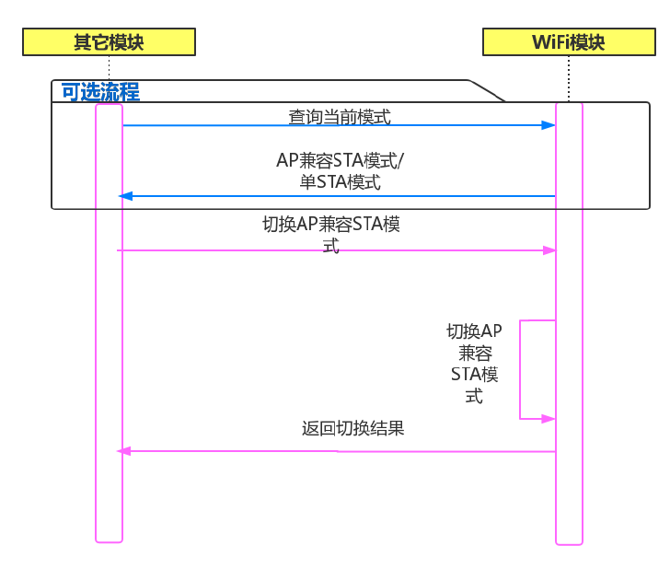

**图1.1-1 切换AP模式流程图**

#### 1.3 设置用户局域网网络参数流程

在“AP兼容STA模式”下，其他模块可以先从WiFi模块获取周边WiFi热点列表的信息，然后选择SSID和设置密码加入用户局域网。接着WiFi模块返回结果。

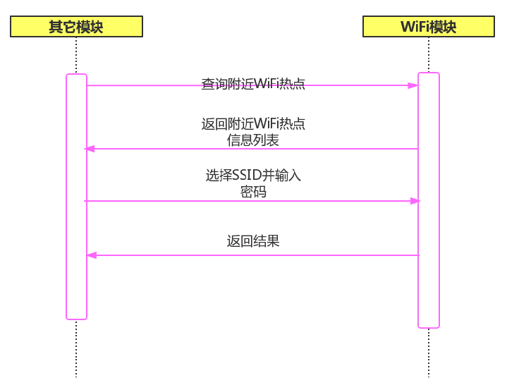

**1.3-1设置用户局域网账号密码**

### 进入单STA模式

### 建立TCP连接

### 收发TCP数据

## 三、硬件配置

## 四、软件架构

## 附录：